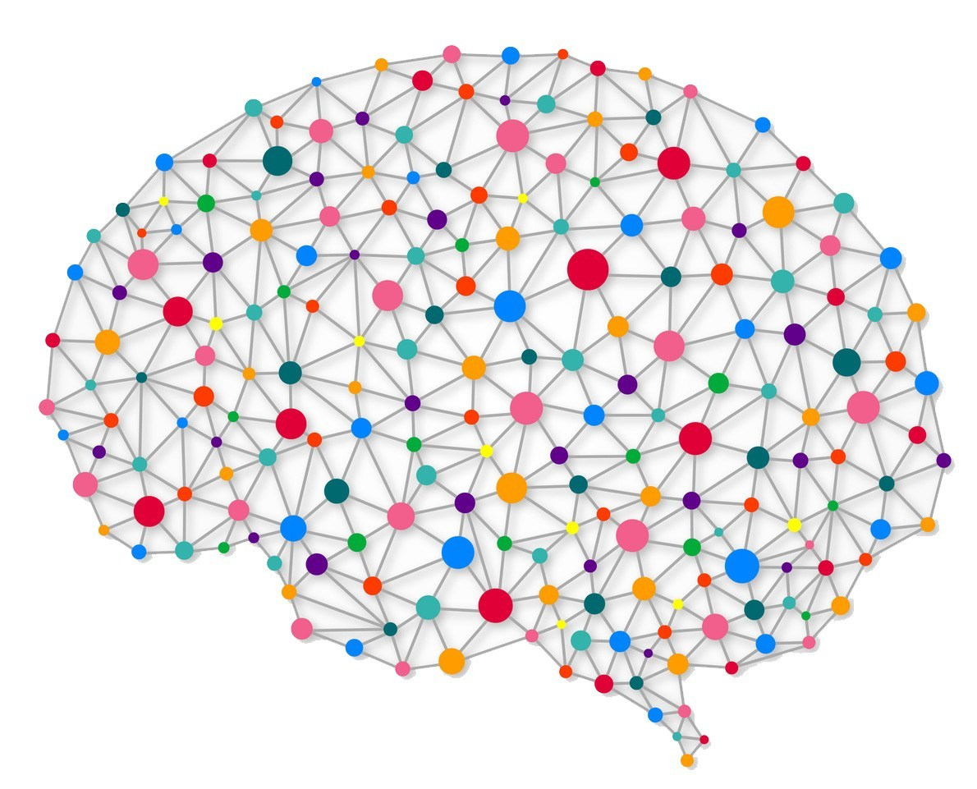

8 de noviembre de 2019

Alberto luque Rivas

31018546X

i62LURIA@UCO.ES

Grado en ingeniería informática

Computación

4º CUrso

PrÁctica 3: REDES NEURONALES DE BASE RADIAL

introducción a los modelos computacionales

Contenido

1. Introducción 2

2. Descripción de los pasos a realizar para llevar a cabo el entrenamiento de las redes RBF 2

3. Experimentos y análisis de resultados 3

3.1 Breve descripción de las bases de datos utilizadas. 3

3.2 Breve descripción de los valores de los parámetros considerados. 4

3.3 Resultados obtenidos y análisis de los mismos. 5

3.3.1 Dataset SIN 5

3.3.2 Dataset PARKINSONS 6

3.3.3 Dataset QUAKE 6

3.3.4 Dataset VOTE 7

3.3.5 Dataset NOMNIST 9

6. Lanzada de dataset VOTE como regresión 11

7. Conclusiones 12

8. Ejercicio Jupyter Notebook 13

9. Índice de ilustraciones 14

# 1. Introducción

El trabajo que se va a realizar en la práctica consiste en implementar una red neuronal de tipo RBF realizando un entrenamiento en tres etapas:

1. Aplicación de un algoritmo de clustering que servirá para establecer los centros de las funciones RBF (pesos de capa de entrada a capa oculta).
2. Ajuste de los radios de las RBF, mediante una heurística simple (media de las distancias hacia el resto de los centros).
3. Aprendizaje de los pesos de capa oculta a capa de salida.
   1. Para problemas de regresión, utilización de la pseudo-inversa de Moore Penrose.
   2. Para problemas de clasificación, utilización de un modelo lineal de regresión logística.

# 2. Descripción de los pasos a realizar para llevar a cabo el entrenamiento de las redes RBF

Primero hemos hecho uso del algoritmo k medias para poder calcular los centroides en las mejores posiciones. Para dichos centroides se ha usado un pequeño Split del conjunto de entrenamiento cuando ha sido un problema de clasificación, cuando es de regresión los centros son aleatorios.

Seguidamente de calcular los centroides se calcula el algoritmo k medias de la librería usada, que básicamente lo que hace es posicionar de manera óptima los centroides para agrupar las clases de los dataset en el centroide mas adecuado el cual agrupara el mayor número de instancias.

Acto seguido con los centroides colocados en la posición optima para el problema se han calculado los radios de cada uno de ellos, esto se utiliza para saber a que clase pertenece cada patrón basándonos en la distancia al centroide más cercano.

Luego de tener los radios calculados se deben de ajustar los pesos de la capa de salida, la cual se ajustará dependiendo del tipo de problema, regresión o clasificación.

* **Regresión:** Pseudo-inversa por Moore-Penrose
* **Clasificación:** Se usará la regresión logística.

# 3. Experimentos y análisis de resultados

## 3.1 Breve descripción de las bases de datos utilizadas.

En los experimentos usados hemos tenido acceso a cuatro bases de datos cada una de las con su archivo de prueba y de train correspondiente al dataset. Las bases de datos usadas han sido:

- **Base de datos SIN:** esta base de datos está compuesta por 120 patrones de train y 41 patrones de prueba. Ha sido obtenida añadiendo cierto ruido aleatorio a la función seno.

- **Base de datos Parkinson:** esta base de datos está compuesta por 4406 patrones de train y 1469 patrones de prueba. Contiene, como entradas o variables independientes, una serie de datos clínicos de pacientes con la enfermedad de Parkinson y datos de medidas biométricas de la voz, y, como salidas o variables dependientes, el valor motor y total del UPDRS.

- **Base de datos Quake:** esta base de datos está compuesta por 1633 patrones de train y 546 patrones de prueba. Se corresponde con una base de datos en la que el objetivo es averiguar la fuerza de un terremoto (medida en escala sismológica de Richter). Como variables de entrada, utilizamos la profundidad focal, la latitud en la que se produce y la longitud.

**- Base de datos vote:** vote contiene 326 patrones de entrenamiento y 109 patrones de prueba. La base de datos incluye los votos para cada uno de los para cada uno de los candidatos para el Congreso de los EE. UU., identificados por la CQA. Todas las variables de entrada son categóricas.

**- Base de datos noMNIST:** esta base de datos, originariamente, está compuesta por 200000 patrones de entrenamiento y 10000 patrones de prueba, y un total de 10 clases. No obstante, para la práctica que nos ocupa, se ha reducido considerablemente el tamaño de la base de datos para realizar las pruebas en menor tiempo. Por lo tanto, la base de datos que sutilizara está compuesta por 900 patrones de entrenamiento y 300 patrones de prueba. Está formada por un conjunto de letras (de la a a la f) escritas con diferentes tipografías o simbologías. Están ajustadas a una rejilla cuadrada de 28 28 píxeles. Las imágenes están en escala de grises en el intervalo [􀀀1;0; +1;0].9. Cada uno de los pixeles forman parte de las variables de entrada (con un total de 28 28 = 784 variables de entrada) y las clases se corresponden con la letra escrita (a, b, c, d, e y f, con un total de 6 clases).

Para cada uno de los datases mencionados previamente las pruebas realizadas han sido con un numero de nodos en cada una de las capas usadas han sido 5%,15%,25%,50%.

Para la prueba más fructífera de cada dataset se han realizado pruebas adicionales variando los factores de eta y de penalty.

## 3.2 Breve descripción de los valores de los parámetros considerados.

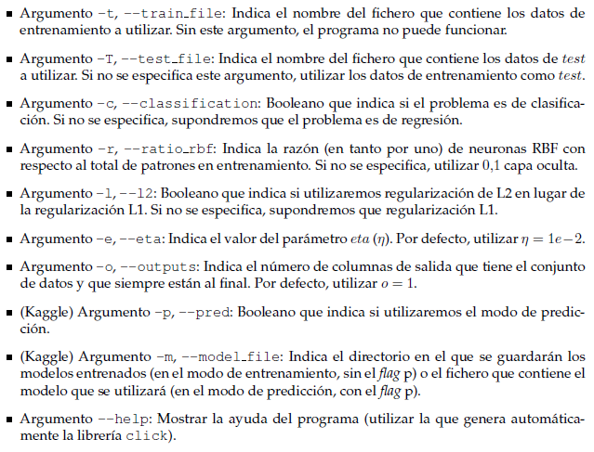

## 3.3 Resultados obtenidos y análisis de estos.

Se van a mostrar los resultados de la experimentación de todas las pruebas realizadas, están bien diferenciadas en dos tipos, las pruebas realizas con los dataset de regresión y las pruebas realizadas con las pruebas de clasificación, aunque en última instancia usaremos un dataset de clasificación y lo lanzaremos como si se tratara de un problema de regresión. Para el dataset de nomnist se mostrará la matriz de confusión resultante y se interpretaran los datos de esta.

### 3.3.1 Dataset SIN

Ilustración 1 Datos del dataset SIN

Los nodos por porcentajes de nodos son:

* **5%:** 6
* **15%:** 12
* **25%:** 30
* **50%:** 60

Los mejores valores de la experimentación han sido con un porcentaje de nodos del 5%.

Se puede observar que a mayor numero de nodos la regresión es peor, puede ser por conllevar un sobre entrenamiento de la red, al respecto como la generación del kmeans++ apenas hay cambios significativos que hagan plantearse el usarlo. Como conclusión creo que al ser un dataset con pocos patrones y sencilla a mayor numero de nodos más sobre entramiento estamos generando y una peor clasificación.

### 3.3.2 Dataset PARKINSONS

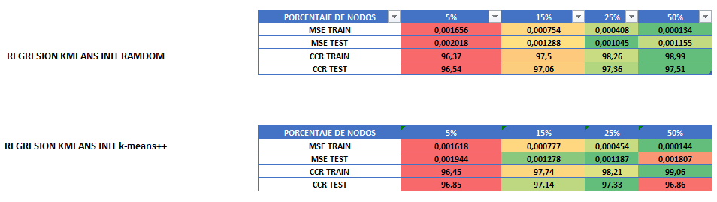

Ilustración 2 Datos del dataset PARKINSONS

Los nodos por porcentajes de nodos son:

* **5%:** 220
* **15%:** 660
* **25%:** 1101
* **50%:** 2203

Los mejores valores de la experimentación han sido con un porcentaje de nodos del 50%.

Se puede observar que a mayor número de nodos la regresión es mejor, puede ser que al ser más complejo el dataset a mayor número más precisa es la regresión, al respecto del kmeans++ apenas hay cambios significativos que hagan plantearse el usarlo.

Como conclusión creo que al ser un dataset con bastantes patrones y complejo a mayor número de nodos mejor ajuste.

### 3.3.3 Dataset QUAKE

Ilustración 3 Datos del dataset QUAKE

Los nodos por porcentajes de nodos son:

* **5%:** 81
* **15%:** 244
* **25%:** 408
* **50%:** 816

En este dataset no hay apenas mucha diferencia para considerar encarecidamente una u otra configuración, si es por cuestión computacional y complejidad seria conveniente usar la de un porcentaje de nodos mas bajo ya que es mas rápido. EN cuanto al uso de Kmeans++ volvemos a observar que no hay cambios notables que nos hagan plantearnos usar uno u otro.

### 3.3.4 Dataset VOTE

Ilustración 4 Datos del dataset VOTE

Este es el primer dataset que usaremos para probar una clasificación mediante rbf, se sigue usando el porcentaje de nodos que hemos usado hasta ahora, pero hay que hacer diferentes pruebas variantes en el factor eta y la opción de penalty de LogisticRegression, tanto L1 como L2.

Los nodos por porcentajes de nodos son:

* **5%:** 16
* **15%:** 48
* **25%:** 81
* **50%:** 162

La mejor arquitectura resultante es la del 50%, donde en las diferentes pruebas siguientes variando los factores comentados apenas hay diferencia significativa al usar uno u otro parámetro.

Se puede observar que cuando el valor de eta es menor e igual a 0.01 esto hace que se llegue a un sobre entrenamiento del modelo dando un CCR en train cercano al 100%, también a coste computacional es una carga mas pesada tardando mas del doble en calcular los valores mas chicos de eta con los mas grandes que hemos probado. En cuanto al uso del valor L1 u L2 no hay cambios significativos.

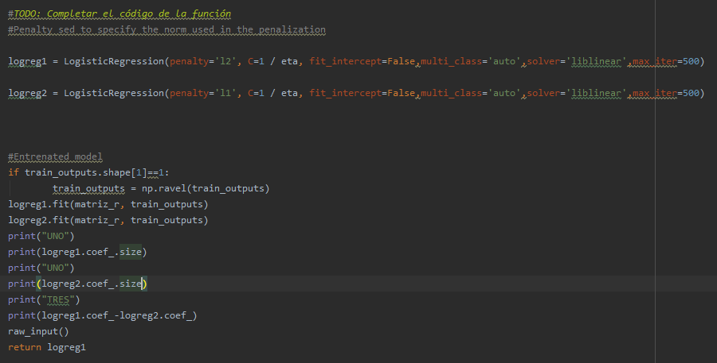

Ilustración 5 Calculo de coeficientes usando L1 vs L2

En la **Ilustración 5** se observa como se han calculado el numero de coeficientes en código del dataset VOTE.

En el caso de VOTE la cantidad de coeficientes de la Regresión Logística han sido 164 usando un **r** de 10%, a continuación, también se muestra la diferencia de esos mismos coeficientes al usar penalty L1 vs L2.

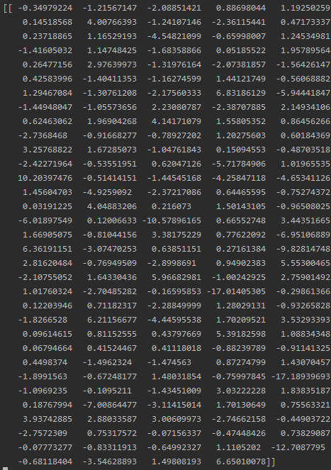

Ilustración 6 Diferencias entre L1 y L2 en los coeficientes del dataset VOTE

### 3.3.5 Dataset NOMNIST

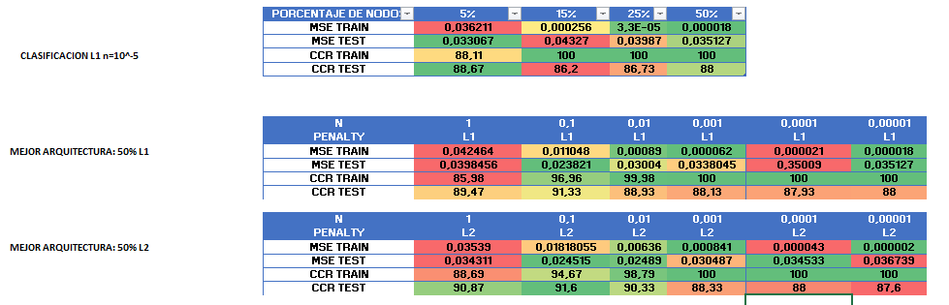

Ilustración 7 Datos del dataset NOMNIST

Este es el segundo dataset que usaremos para probar una clasificación mediante rbf, se sigue usando el porcentaje de nodos que hemos usado hasta ahora, pero hay que hacer diferentes pruebas variantes en el factor eta y la opción de penalty de LogisticRegression, tanto L1 como L2.

Los nodos por porcentajes de nodos son:

* **5%:** 45
* **15%:** 135
* **25%:** 225
* **50%:** 450

Se puede observar que cuando el valor de eta es menor e igual a 0.0001 esto hace que se llegue a un sobre entrenamiento del modelo dando un CCR en train cercano al 100%, también a coste computacional es una carga más pesada tardando más del doble en calcular los valores más chicos de eta con los más grandes que hemos probado. En cuanto al uso del valor L1 u L2 no hay cambios significativos.

La mejor arquitectura resultante es la del 50%, donde en las diferentes pruebas siguientes variando los factores comentados apenas hay diferencia significativa al usar uno u otro parámetro, la diferencia se encuentra en el tiempo que tarda en ejecutar una u otra configuración.

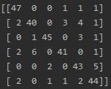

Ilustración 8 Matriz de confusión de la mejor configuración de NOMNIST en RBF

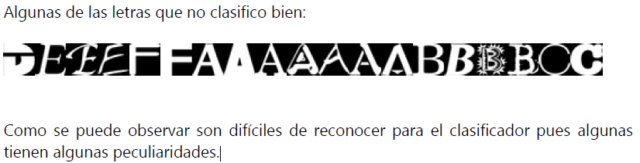

De la practica 2 podemos encontrar:

Ilustración 9 Matriz de confusión practica 2 y fallos.

Podemos observar que clasifican semejante al comparar las matrices de confusión.

**Tiempos medios por ejecuciones sin valor de eta:**

* **5%:** 1.83 segundos
* **15%:** 2.22 segundos
* **25%:** 2.68 segundos
* **50%:** 3.25 segundos

**Tiempos medios por ejecuciones modificando factor eta**

|  |  |  |  |  |  |  |
| --- | --- | --- | --- | --- | --- | --- |
| Nodos/ETA | 1 | 0.1 | 0.01 | 0.001 | 0.0001 | 0.00001 |
| 5% | 1.82 s | 2.16 s | 2.20 | 2.39 s | 2.37 s | 2.31 s |
| 15% | 1.97 s | 2.46 s | 6.02 s | 15.18 s | 18.71 s | 19.29 s |
| 25% | 2.27 s | 2.86 s | 6.46 s | 8.75 s | 9.32 s | 9.14 s |
| 50% | 2.50 s | 3.69 s | 6.22 s | 6.31 s | 6.46 s | 6.53 s |

En la **Ilustración 5** se observa cómo se han calculado el número de coeficientes en código del dataset VOTE.

En el caso de NOMNIST la cantidad de coeficientes de la Regresión Logística han sido 546 usando un **r** de 10%.

# 6. Lanzada de dataset VOTE como regresión

Se ha lanzado el dataset de Vote con los siguientes parámetros:

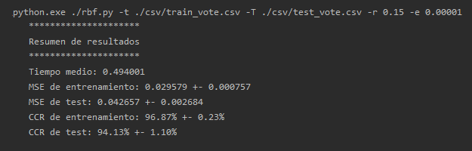

Ilustración 10 Lanzada de dataset VOTE como un problema de regresión

Si comparamos la **Ilustración 8** con la **Ilustración 4** con los mismos parámetros que en esta lanzada podemos ver que son semejantes en ambos casos.

Se ha intentado también con el dataset de nomnist, pero los datos difieren bastante al usarlo como regresor.

# 7. Conclusiones

Las redes de base radial son un tipo de redes de neuronas artificiales que calculan la salida de la función en función de la distancia a un punto denominado centro. Al igual que con los perceptrones multicapa, sirven como aproximadores universales.

La función de base radial es una función que calcula la distancia euclídea de un vector de entrada x respecto de un centro c. A cada neurona de la capa de entrada le corresponde una función de base radial y un peso de salida wi. El patrón de salida ingresa a una neurona de salida que suma las entradas y da como resultado una salida.

Las redes RBF tienen una construcción rígida de tres capas: Capa de entrada, capa oculta y capa de salida (a diferencia de otras redes backpropagation).

Estas redes se pueden implementar en el día a día en ámbitos como análisis de imágenes, reconocimiento de la voz, diagnósticos médicos, regresión.

Aunque rbf es muy polivalente y una de las mas usadas en la actualidad no es necesariamente la mas potente ni la mejor ya que tiene algunas limitaciones como suele ser el proceso de aprendizaje para ciertos problemas complejos.

En la practica hemos visto que el ajuste a los problemas dado ha sido mejor de lo esperado y que incluso en algunos de usar una red simple hemos usado algún parámetro que ha logrado hacer converger más rápido el algoritmo o mejorar la puntuación final de la función objetivo, que es la del mejor ajuste para todos los patrones de entrada de cada uno de los dataset usados.

Es realmente relevante saber realizar estudios de diferentes valores de nodos y parámetros para los diferentes problemas ya que esto es determinante para el resultado final del problema y sobre todo para el coste computacional que es necesario para ciertos parámetros.

# 8. Ejercicio Jupyter Notebook

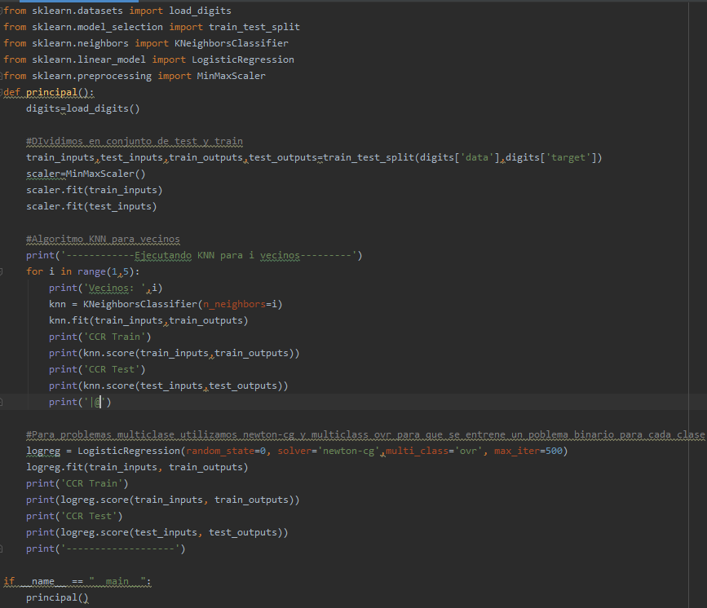

Ilustración 11 Ejercicio Jupyter Notebook

# 9. Índice de ilustraciones

Ilustración 1 Datos del dataset SIN 5

Ilustración 2 Datos del dataset PARKINSONS 6

Ilustración 3 Datos del dataset QUAKE 6

Ilustración 4 Datos del dataset VOTE 7

Ilustración 5 Datos del dataset NOMNIST 9

Ilustración 6 Matriz de confusión de la mejor configuración de NOMNIST en RBF 10

Ilustración 7 Matriz de confusión practica 2 y fallos. 10

Ilustración 8 Lanzada de dataset VOTE como un problema de regresión 11

Ilustración 9 Ejercicio Jupyter Notebook 13